ثانيًا: الإبدال بغير المرادف:

الموضع الأول:

(الظالمين) و(الفاسقين) و(الكافرين):

قوله تعالى: ـ ـ ـ ـ ـ ـ ـ ـ ـ ـ ـ ـ ـ ـ ـ ـ ـ ـ ـ ـ ـ ـ ـ ـ ـ  [التوبة:19]

وقوله تعالى: ـ ـ ـ ـ ـ ـ ـ ـ ـ ـ ـ ـ ـ ـ ـ ـ ـ ـ ـ ـ ـ ـ ـ ـ ـ ـ ـ ـ ـ ـ ـ ـ ـ ـ ـ ـ

[التوبة: 24]

وقوله تعالى: ـ ـ ـ ـ ـ ـ ـ ـ ـ ـ ـ ـ ـ ـ ـ ـ ـ ـ ـ ـ ـ ـ ـ ـ ـ ـ ـ ـ [التوبة:80]

وقوله تعالى: ـ ـ ـ ـ ـ ـ ـ ـ ـ ـ ـ ـ ـ ـ ـ ـ ـ ـ ـ ـ ـ ـ ـ ـ ـ 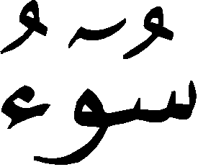ــ ـ ـ ـ ـ ـ ـ ـ [التوبة:37]

تلتقي الآيات⁽⁾ في نفي الهداية عن المعنيين في كل آية، حيث جاء الوصف في ختام الآيات متنوعًا، فجاء الوصف بالظلم وبالفسق وبالكفر، وكل آية من تلك الآيات ختمت بما يناسب السياق، وأبين أولاً معاني كل لفظ من تلك الألفاظ، فالظلم وضع الشيء في غير موضعه تعديًا⁽⁾، وقوله تعالى: ــ ـ ـ ـ ـ ـ في سياق الإنكار على مشركي قريش ممن ظن أن سقاية الحاج وعمارة المسجد الحرام تعدل الإيمان بالله تعالى والجهاد في سبيله، فردّ الله تعالى مقالتهم بقوله: ـ ـ ـ ـ وجاء الختام بنفي الهداية عن الظالمين، لأن من عدل الإيمان بشيء من أمر الدنيا فقد قصر نظره ووضع الشيء في غير موضعه، فهو ظالم لنفسه، والظالمون هنا من سبق في علم الله تعالى أنهم لا يؤمنون⁽⁾ .

وأما قوله تعالى: ـ ـ ـ ـ ـ فالفسق هو الخروج عن الطاعة، تقول العرب: فسقت الرطبة عن قشرتها: إذا خرجت⁽⁾، والوصف بالظلم أعمّ من الفسق، والفسق أعم من الكفر⁽⁾ .

والآية واردة في سياق النهي عن موالاة الآباء والإخوان إن هم آثروا الكفر على الإيمان قال تعالى: ـ ـ ـ ـ ـ ـ ـ ـ ـ ـ ـ ـ ـ ـ ـ [التوبة:23] ثم عقب ذلك بقوله: ـ ـ ـ ـ ـ ـ ـ ـ ـ ـ ـ ـ ـ ـ ـ ـ ـ ـ ـ ـ ـ ـ ـ ـ أي إن آثرتم ذلك وكان أحب إليكم من الله ورسوله:ـ ـ ـ ـ ـ ـ ـ ـ ـ ـ والمراد أنكم بذلك قد فارقتم دينكم وخرجتم عن إيمانكم؛ ولذا عُبر بالفاسقين لمناسبته حال من يدخل في الإيمان ثم يرتكب ما يخرجه عنه⁽⁾.

وأما قوله تعالى: ـ ـ ـ ـ ـ ـ [التوبة:80] ففي المنافقين الذين قرر الله تعالى أنه لا يغفر لهم، وقد ذكرت أوصافهم فيما تقدم هذه الآية، وختمت الآية بوصفهم بالفسق لأنهم قد فارقوا الحق الواضح الذي تظاهروا به، فعاقبهم الله تعالى بأن لا يوفقهم له بعد ذلك⁽⁾ .
أما لفظ الكفر فهو من أصل يدل على الستر والتغطية⁽⁾، ويأتي بمعنى الجحود وبمعنى البراءة⁽⁾، أما المعنى الشرعي فقد ذكر ابن تيمية(728هـ) ـ رحمه الله ـ أن الكفر عدم الإيمان باتفاق المسلمين، سواء اعتقد نقيضة وتكلم به أولم يعتقد شيئًا ولم يتكلم⁽⁾ .
وذكر ابن قيم الجوزية ـ رحمه الله ـ أن الكافر من دان بدين غير الإسلام، وفصّل المعنى بأن الكافر من جحد توحيد الله تعالى، وكذّب رسولهص إما عنادًا أو جهلاً أو تقليدًا لأهل العناد⁽⁾.
وقوله تعالى: ــ ـ ـ ـ ـ [التوبة:37] في سياق ذم ما فعله الكافرون من النسيء وهو تأخير حرمة شهر إلى شهر آخر، فهم بذلك قد انتهكوا ما حرّم الله تعالى، وبلغ بهم العمى والضلال أن يروا فعلهم القبيح هذا حسنًا، فهم مطبوعون على الكفر عريقون فيه لا ينفكون عنه، وهكذا جاءت الخاتمة مناسبة لما ابتدأت به من وصف فعلهم بالزيادة في الكفر⁽⁾ .

فكل وصف مناسب للآية الوارد فيها .

الموضع الثاني:

(الكافرون)و(المشركون)و(المجرمون):
قال تعالى:  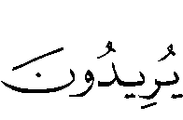  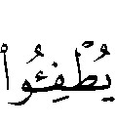 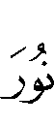  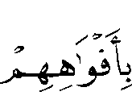 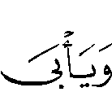  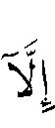  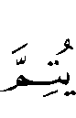 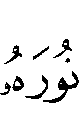 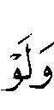  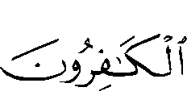   [التوبة:32]

وقال تعالى :ـ ـ ـ ـ ـ ـ ـ ـ ـ ـ ـ ـ ـ ـ

[الصف:8]
وقال تعالى: 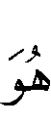 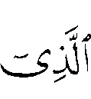 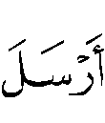 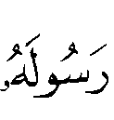 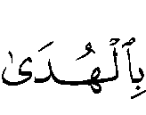 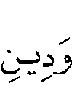 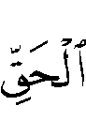 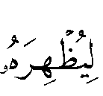  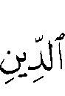    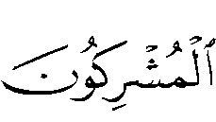  [التوبة:33]
وقال تعالى: ـ ـ 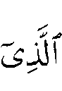ـ 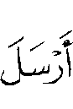ـ 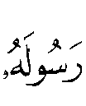ـ 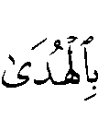ـ 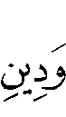ـ 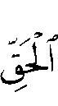ـ 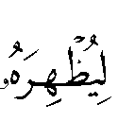ـ ـ 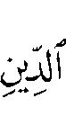ـ 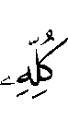ـ 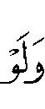ـ ـ 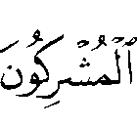  [الصف:9]
وقال تعالى: ـ 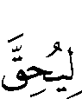ـ 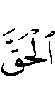ـ 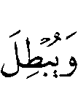ـ 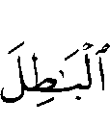ـ ـ ـ 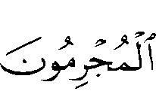ـ ـ ـ [الأنفال:8]
وقال تعالى:ـ 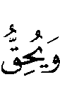ـ 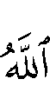ـ 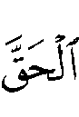ـ 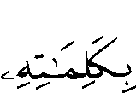ـ ـ ـ 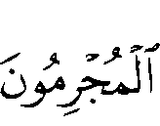ـ ـ ـ [يونس:82 ]
الآيات في الإعلام بإتمام هذا الدين وغلبته على أعدائه المتنوعين الذين يكرهون ظهوره وعلوّ دعوته، لكن الله تعالى متمٌ نوره، ومعلٍ كلمته ولو اجتمعت تلك الطوائف على كراهية دينه .
وموضع الاستشهاد من الآيات في تنوع التسمية للكارهين لهذا الدين، فسمو بالكافرين والمشركين والمجرمين، فما علة هذا التنوع؟
أبين أولاً معاني تلك الأسماء⁽⁾، فالشرك فهو من أصل يدل على مقارنة وخلاف انفراد، وذلك بأن يكون الشيء بين اثنين لا ينفرد به أحدهما عن الآخر⁽⁾، والشِّرْكة والشَّركة مخالطة الشريكين، وأشرك بالله: جعل له شريكًا في ملكه⁽⁾ .
وقوله تعالى: [التوبة:32] جاء في سياق الذم لليهود والنصارى الذين أظهروا العداوة لأهل الإسلام، فأخبر الله تعالى في الآية أن ما افتروه من أقوال وادّعوا بها الشركاء لله تعالى مما جاء في الآيات المتقدمة⁽⁾ إنما هي أقوال باطلة أرادوا بها الصد عن سبيل الله تعالى، وقد وصفهم الله تعالى في هذه الآية بالكفر، ثم بين الله تعالى أنه قد تكفل بحفظ هذا الدين بإرسال رسوله محمد صلى الله عليه وسلم ليعلي به الإسلام على سائر الأديان، وقد وصف الله تعالى من يسوؤه ظهور هذا الدين بالكافرين، ثم بالمشركين كما في الآيتين المتتاليتين من التوبة والصف، وذلك لتشمل الآيتين من خالف دين الإسلام مجرد مخالفة، أو من ضم إلى ذلك العناد باتخاذ الأنداد من دون الله تعالى؛ لأن الكفر قد لا يصحبه عناد، خلافًا للشرك الذي مبناه على العناد باتخاذ الشركاء والأنداد⁽⁾.
ولم يستبعد القونوي(1195هـ) أن يكون هذا من قبيل التكرار المعنوي، إذ يطلق الشرك في القرآن في مواضع كثيرة ويراد به مطلق الكفر⁽⁾ وعلى هذا المعنى ففي الآيتين دلالة على أنهم ضموا إلى الكفر بالرسول صلى الله عليه وسلم الكفر بالله تعالى⁽⁾ .
أما كلمة مجرم فمن أصل يدل على القطع، وتأتي بمعنى الكسب؛ لأن ما يحوزه الإنسان كأنه اقتطعه، ومنه الجُرم والجريمة بمعنى الذنب، لأنه كسب والكسب اقتطاع⁽⁾ .
وقوله تعالى:ـ ـ ـ ـ ـ ـ ـ ـ ـ ـ[الأنفال:8]ورد في سياق ذكر غزوة بدر التي اختار الله تعالى فيها لنبيه صلى الله عليه وسلم وللمؤمنين أن يظفروا برؤوس المشركين من أهل مكة، فكان بها إحقاق للحق وإبطال للباطل .
أما قوله تعالى: ـ ـ ـ ـ ـ ـ ـ ـ ــ [يونس:82 ] فهي في سياق ذكر إرسال موسى عليه الصلاة والسلام وما واجهه من استكبار وتحدٍ بالسحر، حتى أبطل الله تعالى كيد سحرة فرعون وتبين لهم الحق بمعجزة موسى عليه الصلاة والسلام .
والمراد بـ(المجرمين) في آية الأنفال مشركو قريش، وفي آية يونس من اتصف بالإجرام من آل فرعون من السحرة وغيرهم، ويجوز أن تعم الآيتان جميع الطوائف⁽⁾، ولعل التعبير عن الكافرين المشركين في الآيتين بصفة الإجرام لمزيد تقبيح صنعهم بأن إحقاق الباطل وعدم الرضا بالحق جرم زائد على الشرك والكفر⁽⁾، أو لتعم الآية ـ بوصف الإجرام الذي يحتمل كل ذنب صغير أو كبير ـ كافة الطوائف ولو لم تحمل صفة الشرك أو الكفر، إذ قوله تعالى: ـ ـ ـ ـ ـ تعبير قرآني يعم كل أمر صعب محفوف بالخطر؛ لبيان الحكمة من اقتحامه⁽⁾ .

الموضع الثالث:

(يعلم) و(يشهد):
قوله تعالى:   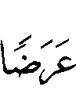 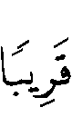 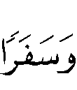 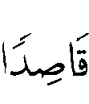 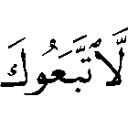 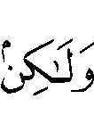 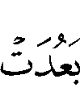 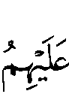 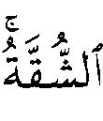 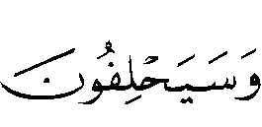   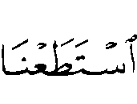 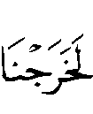 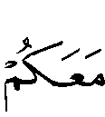 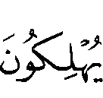 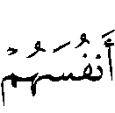 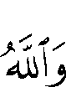 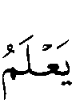 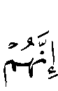 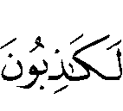
[التوبة: 42]
وقوله تعالى: 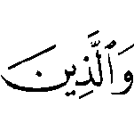 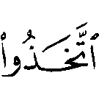 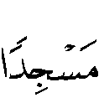 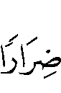 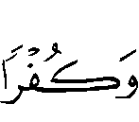 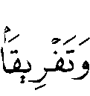 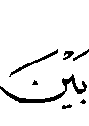 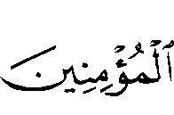 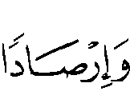 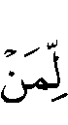 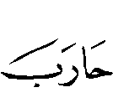  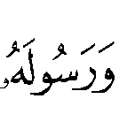  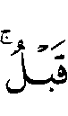 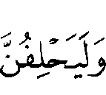  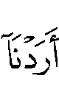 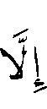 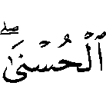 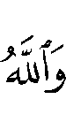 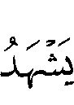 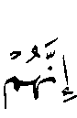 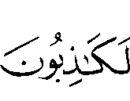 [التوبة: 107]
وقوله تعالى:    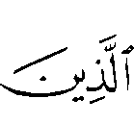 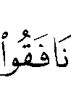 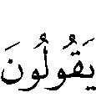 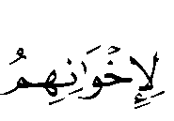 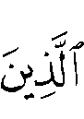 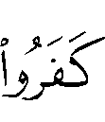   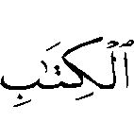  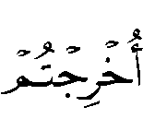 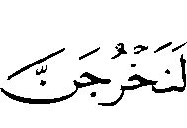 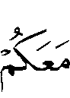  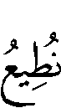 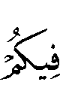  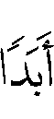  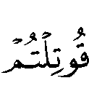 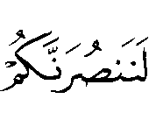 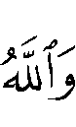 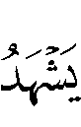 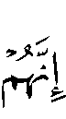 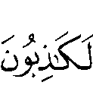  [الحشر:11]
وقوله تعالى:  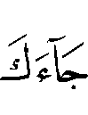 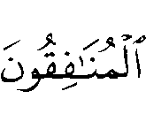 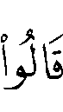 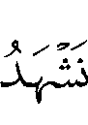 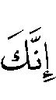 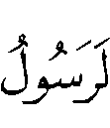 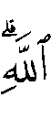 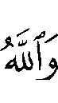 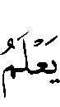  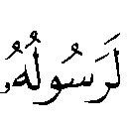  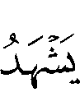  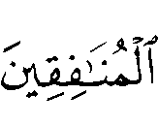 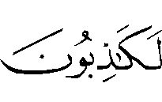  [المنافقون:1]
الآيات السابقة في المنافقين، وهي تعرض مواقف متنوعة تدل على اجتراء المنافقين على الكذب، ومحل الاستشهاد منها في التعبير عن علم الله تعالى بكذب المنافقين، فقد وقع فيه الاختلاف فعبر في الآية الأولى بـ (العلم)، وفي باقي الآيات بـ(الشهادة) .
ويلحظ على آيات هذا الموضع أنها مسبوقة إما بحلف المنافقين كما في آيتي التوبة: [42 ،107]، أوبشهادتهم وهي بمعنى اليمين كما في الآية الأولى من سورة (المنافقون)، أو بسياق يحكي تأكيدهم لأقوالهم كما في الآية الحادية عشرة من سورة الحشر حيث أكد باللام الموطئة للقسم، وبنون التوكيد الثقيلة .
وهذا التغاير في التعبير يقود إلى تلمس المعاني في استعمال كل فعل، وأبدأ أولاً ببيان دلالة العلم نظرًا لتقدم وروده في سورة التوبة .
العلم ضد الجهل⁽⁾، وهو: إدراك الشيء بحقيقته⁽⁾، والعليم من أسماء الله تعالى، وعلمه سبحانه محيط بكل شيء ظاهره وباطنه،دقيقه وجليله، أوله وآخره، عاقبته وفاتحته⁽⁾.
وقد انفرد قوله تعالى: [التوبة: 42] بالإخبار عن كذب المنافقين بلفظ العلم، والآية في تخلف المنافقين عن غزوة تبوك، حين استأذن كثير منهم في التخلف متعللين بعلل كاذبة، حيث حلفوا أن مانعهم من الخروج للجهاد عدم الاستطاعة، وقول المنافقين: (لو استطعنا لخرجنا معكم) والاستطاعة غير مشاهدة، مما يمكن أن يكون قولهم هذا صدقًا، لولا أن الله تعالى أعلم نبيه بما سيقع منهم من حلف واعتذار كاذب قبل وقوعه، ولما كان اعتذارهم بعدم الاستطاعة من الخفاء بحيث لا يعلم أحد من الناس أصدقوا أم لا، عُبّر بقوله: (والله يعلم إنهم لكاذبون) فعُبر بالعلم لأن الخبر المكذب خفي لا يطلع عليه أحد .
ولما كان الأمر كذلك، أخبر تعالى عن علمه بكذب المنافقين بلفظ (يعلم) دون (يشهد)؛ لأن الشهادة تتضمن معنىً زائدًا عن العلم، إذ الشهادة تجمع الحضور والعلم والإعلام وهي إخبار عن علم تام⁽⁾، وهذا اللفظ هو ما عليه باقي الآيات المشابهة حيث وردت بلفظ (يشهد) .
والشاهد كما قال أبو عبيدة(210هـ) ((هو العالم الذي يبين علمه))⁽⁾، وفي المفردات: ((الشهود والشهادة: الحضور مع المشاهدة))⁽⁾، والشهيد من أسماء الله تعالى يرجع معناه إلى العليم، وفرّق الغزالي(505هـ) بين العليم والشهيد والخبير فقال: ((إذا اعتبر العلم مطلقًا فهو العليم، وإذا أضيف إلى الغيب والأمور الباطنة فهو الخبير، وإذا أضيف إلى الأمور الظاهرة فهو الشهيد))⁽⁾.
وفي حادثة مسجد الضرار في قوله تعالى:  [التوبة: 107] حلف المنافقون كذبًا على أن مقصدهم من البناء التوسعة على الضعفاء والعاجزين الذين قد يشق عليهم المسير إلى قباء⁽⁾، وإنما النية أن يكون حصنًا للمنافقين عند الحاجة إليه، وليفرقوا به جماعة المسلمين، فنزل الوحي بذلك، ولما كان ما تواطأ عليه المنافقون غير خاف على بعضهم البعض فهو في حكم الظاهر المشاهد، والله تعالى عالم الغيب والشهادة جاء التعبير بقوله: (والله يشهد) فأخبر عن كذبهم إخبار الشاهد⁽⁾؛ تعظيمًا لجرمهم .
وهكذا في قوله تعالى: [الحشر:11] فقد كان ما وعد به المنافقون إخوانهم من نصرتهم والخروج معهم كل ذلك مما يسمع ويشاهد فناسب التعبير بلفظ الشهادة .
أما قوله تعالى: [المنافقون:1] ففي تحذير المؤمنين من المنافقين الذين شهدوا كذبًا على إيمانهم برسالة محمد صلى الله عليه وسلم ، فصدّق الله تعالى المشهود به وهو مضمون شهادتهم، وكذّبهم في الإقسام بالشهادة، وشهادتهم مما يدرك فناسب التعبير بلفظ الشهادة .
يرى ابن عاشور(1393هـ) أنه إنما جيء بلفظ الشهادة للمشاكلة؛ ليكون إبطال خبرهم مساويًا لإخبارهم⁽⁾ .
وألخص الفرق بين (يعلم) و(يشهد) في أن التعبير بالعلم حال كون الخبر مما يخفى فلا يطلع عليه أحد، ويعبر بالشهادة فيما يدرك ويشاهد .

الموضع الرابع:

(تصبك)و(تمسسكم)، و (مصيبة) و(سيئة):
قال الله تعالى:  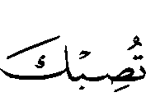 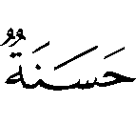 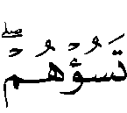  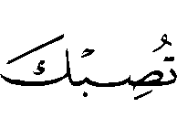 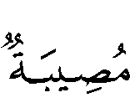 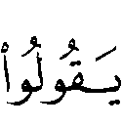 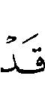 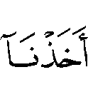 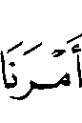   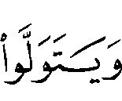 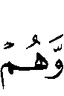 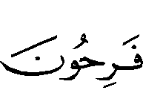  [التوبة:50]
وقال الله تعالى:  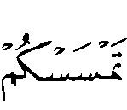 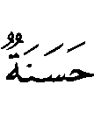 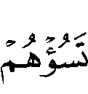  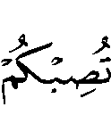 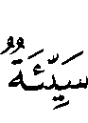 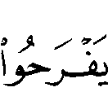 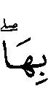  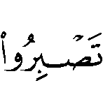 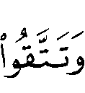  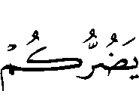 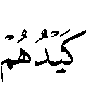 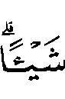    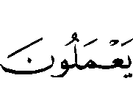 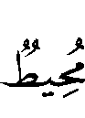  [آل عمران:120]
الآيتان فيما كشفه الله تعالى لنبيه من قبائح المنافقين، والاختلاف اللفظي بينهما في موضعين الأول: في التعبير عن نيل المؤمنين للحسنة، فقد عُبر بـ(تصبكم) في آية التوبة، وبـ(تمسسك) في آية آل عمران .
والثاني: في التعبير عن الأذى بـ(مصيبة) في آية التوبة،وبـ(سيئة) في آية آل عمران.
والخطاب في آية التوبة للنبي صلى الله عليه وسلم وذلك في سياق ذكر غزوة تبوك وتخلف المنافقين عنها، وجاءت الآية بلفظ (تصبك)، وهو من أصل يدل على نزول الشيء واستقراره، ومنه الإصابة في القول والفعل⁽⁾، والإصابة إدراك المقصود، وإصابة الحسنة نيلها⁽⁾.
وحتى تبين علة التعبير بهذا اللفظ دون غيره، يحسن بيان معنى (تمسسكم) وعلة التعبير به، والمسّ: مسك الشيء ولمسه باليد، ويقال فيما يكون معه إدراك بحاسة اللمس، ثم استعير للأخذ والضرب لأنهما باليد أو لكل ما ينال الإنسان من أذى، ثم سمي كل ما يصل إلى الشيء (ماسًا) على سبيل التشبيه⁽⁾.
وقد فسر بعض العلماء المس في الآية بالإصابة دون اعتبار لتنوع التعبير إلا مجرد التفنن⁽⁾، وهذا لا يناسب لطائف التنزيل وأسراره⁽⁾ .
وذكر المس مع (الحسنة) في هذا الموضع للإيذان بأن المنافقين يستاؤون بنيل المؤمنين أدنى مراتب الحسنة، و يفرحون بإصابتهم أدنى مراتب السيئة⁽⁾، والتعبير بـ(المسّ) يشعر بما كان عليه المسلمون من شدة عداوة أعدائهم وتكالبهم عليهم، إلى حد الحسد على كل خير، والشماتة بكل ضر⁽⁾، وفيه استثارة للمسلمين لينشطوا لقتال أعدائهم بعد أن غلبوا يوم أحد، وهو تعبير يتلاءم مع الآيات الواردة في ذكر هذه الغزوة التي كانت في طليعة الغزوات الإسلامية .
والمراد بالحسنة هنا المنفعة الدنيوية أيًا كانت كما يفيده وقوع النكرة في حيز الشرط⁽⁾، ولعل ما يصدق عليه لفظ (الحسنة) في الآية معنى الغلبة على الأعداء والنصر عليهم⁽⁾، وتقديم الحسنة لكثرة وقوعها والطمع فيها⁽⁾ .
أما آية التوبة فقد وردت بلفظ (تصبكم) حيث جاءت في سياق غزوة تبوك في وقت قويت فيه شوكة المسلمين وظهر أمرهم، ولم يكن في سياقها ما يستدعي استعارة لفظ (المس) فعبر بالإصابة .
وفي مقابل الحسنة ذكرت(المصيبة) في آية التوبة وعبر عنها بـ(السيئة)في آية آل عمران، والمصيبة المحتملة في غزوة تبوك فلول جيش المسلمين وهزيمتهم وفشو القتل فيهم، وهو أمر يصدق عليه اسم المصيبة؛ لعظم رزئه على الرسول صلى الله عليه وسلم وأصحابه رضي الله عنهم .
أما التعبير بالسيئة في قوله تعالى: ـ ـ ـ ـ ـ ـ ـ ـ ـ ـ ـ [آل عمران:120] فالآية في سياق ذكر منافقي اليهود، وذكر السيئة للإشارة إلى الواقعة التي كان فيها سرور الأعداء بمساءة المسلمين والمراد بها وقعة أحد، فلم تكن هزيمة المسلمين يومئذٍ مجرد مصيبة، بل هي هزيمة مرتبطة بمخالفة الرماة لأمر الرسول صلى الله عليه وسلم ، فجاء لفظ سيئة ليشير لتلك الحادثة، حيث ذكرت بعض أحداثها في الآية التالية: ـ ـ ـ 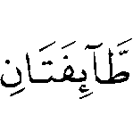ـ 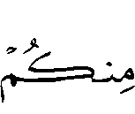ـ ـ 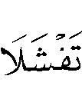ـ 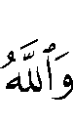ـ 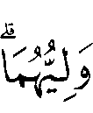ــ[آل عمران:122] والمراد: أن الطائفتين لما همتا بالفرار عن رسول الله صلى الله عليه وسلم عصمهما الله تعالى لما معهما من الإيمان⁽⁾، ولفظ السيئة يشعر بأن الهزيمة جاءت بسبب خلل أحدثه المسلمون، كما قال تعالى فيما بعد: ــ ـ 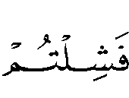ـ 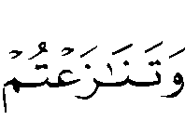ـ ـ 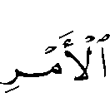ـ 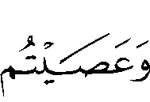ـ ـ ـ ـ 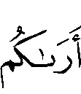ـ ـ 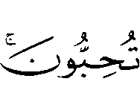ـ 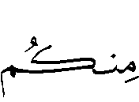ـ ـ 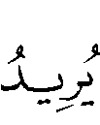ـ 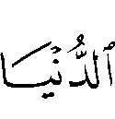ـ 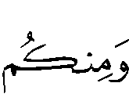ـ ـ 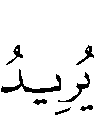ـ 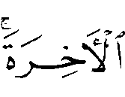ـ 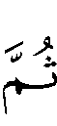ـ 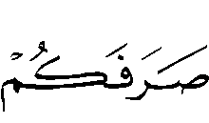ـ 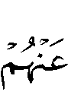ـ ـ 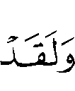ـ 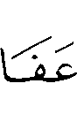ـ 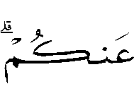ــ[آل عمران:152] وكأن الآية تمهيد لما بعدها من أحداث غزوتي بدر وأحد، ففي أولاهما مساءة المنافقين بالحسنة وفي الثانية سرورهم بالسيئة.
كما أن في استحضار مقابلة الحسنة بالسيئة، إشعار بأن ما يصيب المسلمين من الخير والمنفعة فهو تفضل من الله تعالى، ومايصيـبهم من سيئة ومضرة فإنما هو من قبل أنفسهم كما قال تعالى: ـ ـ 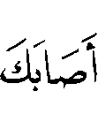ـ ـ 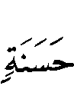ـ ـ ـ ـ 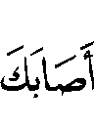ـ ـ 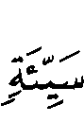ـ ـ 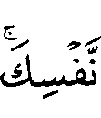ــ[النساء: 79] .

الموضع الخامس:

(المؤمنون) و(المتوكلون):
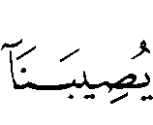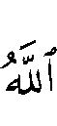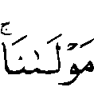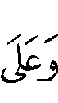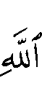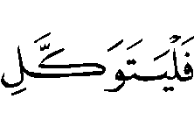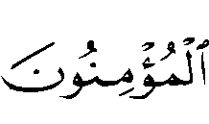
[التوبة:51]
   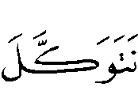  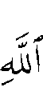 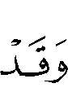 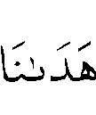 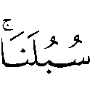 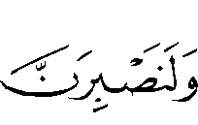   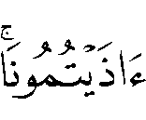  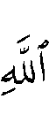 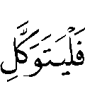 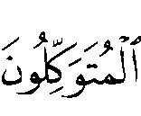  [إبراهيم:12]
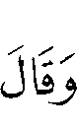 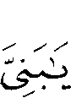  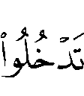    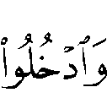  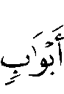 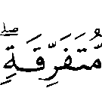 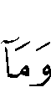 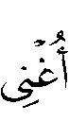     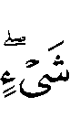  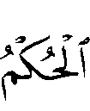   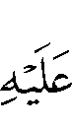 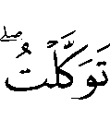 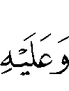 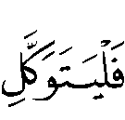   [يوسف:67]
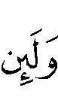 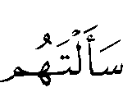  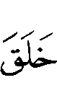 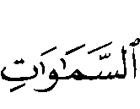 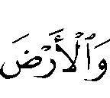 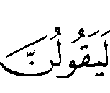 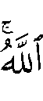  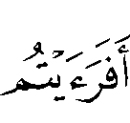  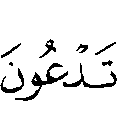  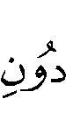 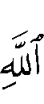  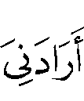 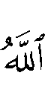 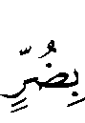 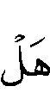 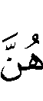 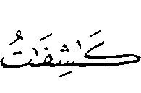 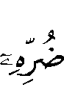  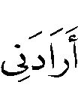 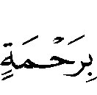 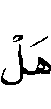  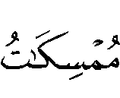 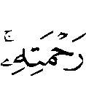  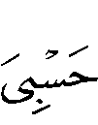 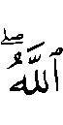 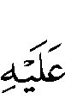 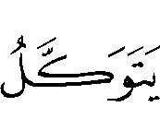 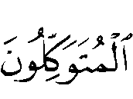  [الزمر:38]
تلتقي الآيات في الأمر بالتوكل على الله تعالى، غير أن الأولى جاءت أمرًا مباشرًا من الله تعالى بلفظ: (قل) وفي الثانية حكاية قول المرسلين الذين تواصوا بالتوكل على الله تعالى، وفي الثالثة وصية يعقوب لبنيه، أما الرابعة فإخبار عن حال المؤمنين الصادقين في إيمانهم، وموضع الاستشهاد في فاصلة كل آية، حيث جاء الأمر بالتوكل في آية التوبة للمؤمنين باسم الإيمان، وفي بقية الآيات باسم المتوكلين .
وقد ورد الأمر للمؤمنين بالتوكل باسم الإيمان في سبعة مواضع هذا واحد منها، وفيه جاء الأمر بالتوكل ردًا على المنافقين المبغضين للرسولص الذين تسوؤهم حسنة المؤمنين وتسرهم مصيبتهم، فأمر الله تعالى المؤمنين بأن يعتمدوا عليه في جلب مصالحهم ودفع المضار عنهم⁽⁾، وبحسب ما معهم من الإيمان يكون توكلهم، وبهذا يعلم وجوب التوكل وأنه من لوازم الإيمان، ومن أكبر العبادات لقيام سائر العبادات عليه⁽⁾ .
ولما علم ارتباط التوكل بالإيمان، أمر الله تعالى نبيهص ـ وأمته تبع له ـ بالتوكل وخاطبهم باسم الإيمان؛ حثًا لهم على ملازمة الإيمان والاستمساك به؛ لأنه الأصل في كل خير .
أما مخاطبة المؤمنين باسم (المتوكلين) فقد ورد في ثلاث آيات، أولها قوله تعالى: [إبراهيم:12] وقد تقدمها الأمر بالتوكل خطابًا باسم الإيمان في آية إبراهيم فقد جاء هذا الأمر على لسان الرسل حملاً لأنفسهم على التوكل:ـ 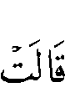ـ 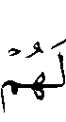ـ 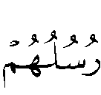ـ ـ 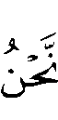ـ 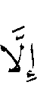ـ 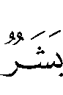ـ 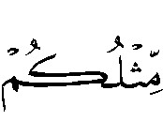ـ 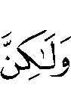ـ ـ 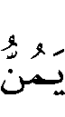ـ ـ ـ 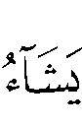ـ ـ 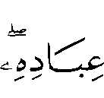ـ ـ 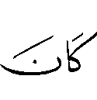ـ ـ ـ 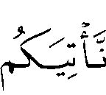ـ 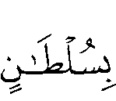ـ ـ 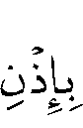ـ 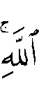ـ ـ ـ 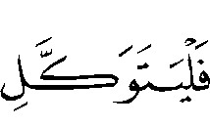ـ 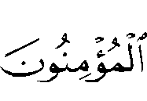ـ ـ ثم أظهروا النشاط بتلك العبادة والتلذذ بها حيث قالوا: ثم كرر الأمر بالتوكل بقوله في ختام الآية: [إبراهيم:12] تثبيتًا لأنفسهم على التوكل، فالتعبير عنهم بالمتوكلين لسبق ذكر اتصافهم به، يقول الزمخشري(538هـ): ((فإن قلت: كيف كرر الأمر بالتوكل؟ قلتُ: الأول لاستحداث التوكل، وقوله: معناه فليثبت المتوكلون مع ما استحدثوه من توكلهم وقصدهم إلى أنفسهم على ما تقدم))⁽⁾ وهذا على اعتبار معنى العهد الذكري في المتوكلين .
وعلى اعتبار أن (ال) في (المتوكلين) للعهد الذهني يجوز أن يراد من توكل دون غيره⁽⁾، وثاني الآيات التي ورد الأمر فيها بالتوكل باسم (المتوكلين) قوله تعالى: [يوسف: 67] والمراد بالمتوكلين: الثابتين في باب التوكل⁽⁾ ويدخل في هذا الوصف يعقوب عليه الصلاة والسلام وبنوه دخولاً أوليًا⁽⁾، ويعم كل مؤمن كامل الإيمان⁽⁾ .
والآية الثالثة: قوله تعالى: [الزمر:38] والمراد المتوكلون الحقيقيون فالتعريف للعموم العرفي، وقوله تعالى: مما أمر به الرسولص أن يقوله تذكيرًا له وتعليمًا للمسلمين، والجملة على هذا تذييل لعمومها معنى سابقتها لأن معنى (حسبي الله) أي: توكلت عليه⁽⁾.
وألحظ في هذه الآيات الثلاث أن الأمر بالتوكل مسبوق بما يدل عليه صراحة أو ضمنًا، ولعل هذا مما يسوغ التعبير باسم المتوكلين بدلاً عن المؤمنين .

الموضع السادس:

(بعضهم من بعض) و (بعضهم أولياء بعض):
قال الله تعالى: 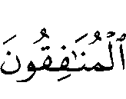 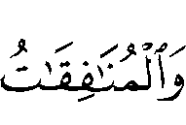 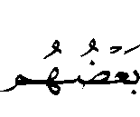  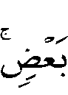 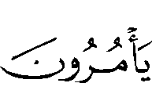 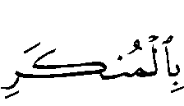 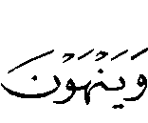  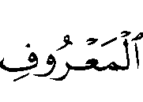 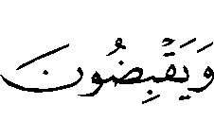 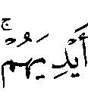 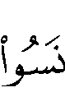  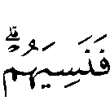  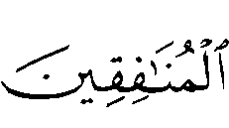  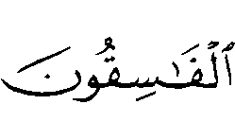
[التوبة:67]
وقال تعالى: 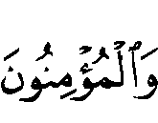 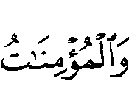 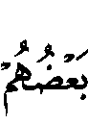 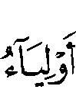 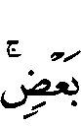 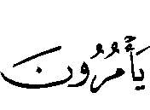 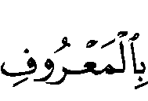 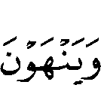   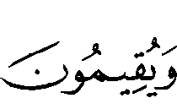 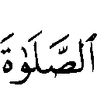 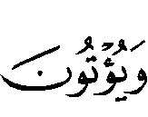 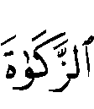 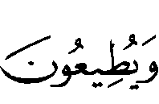 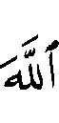 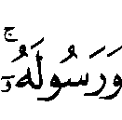 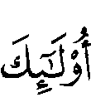 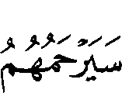 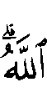   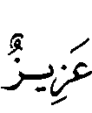 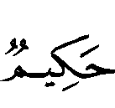  [التوبة: 71]
وقال تعالى: 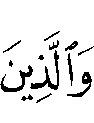 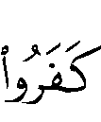 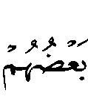 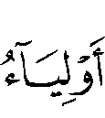 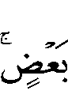  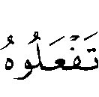  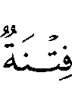  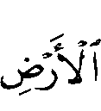 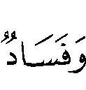 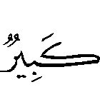  [الأنفال:73]
تلتقي الآيات في بيان العلاقة القائمة بين أهل المنهج الواحد، فالآية الأولى في علاقة المنافقين ببعضهم، وتميزت بالتعبير بـقوله: بينما جاءت العلاقة في الآيتين الأخريين بقوله: بذكر لفظ الوَِلاية⁽⁾ .
والاختلاف ناشىء عن طبيعة نسبة كل طائفة إلى بعضها، فعبر عن نسبة المنافقين بـ(مِنْ) إيذانًا بأن النسبة بين المنافقين المشابهة في الكفر وكأن بعضهم ناشىء من بعض في المذمة⁽⁾ .
أما المؤمنون والكافرون فالعلاقة بين بعضهم البعض قائمة على الموالاة، و(الولاء) يستلزم النصرة والمعونة، فولاية المؤمنين لبعضهم تؤكد أن الإسلام هو العلاقة المتينة التي لأجلها يتآزرون ويتناصرون⁽⁾.
أما الكافرون فإنهم يوالون بعضهم في العداوة للمؤمنين والمسارعة في الإضرار بهم، وإن تنافرت قلوبهم، إلا أنهم جميعًا ضرب واحد يجمعهم داعي الشيطان بوصف الكفران كما يجمع المؤمنين داعي الرحمن بوصف الإيمان⁽⁾ .

الموضع السابع:

(العظيم)⁽⁾ و(المبين) :
قال الله تعالى: 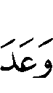  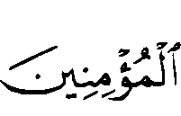 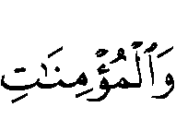  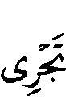  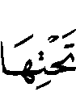 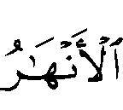 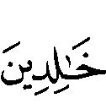  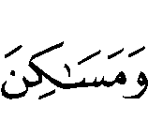 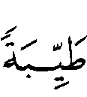  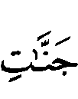 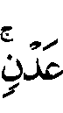 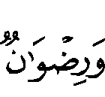   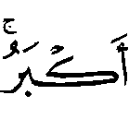   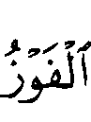 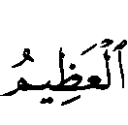
[التوبة:72]
وقال تعالى:  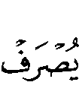 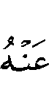 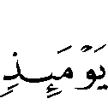 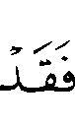 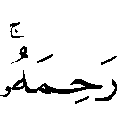 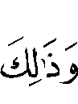 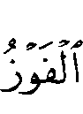 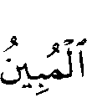 [الأنعام: 16]
تلتقي الآيتان في وصف النجاة من عذاب النار بالفوز، وتختلفان في الوصف المنوط بذاك الفوز، ففي آية التوبة وصف بـ(العظيم)، وفي آية الأنعام جاء وصفه بـ(المبين)، فما العلة في اختصاص كل آية بالوصف الوارد دون غيره؟
آية التوبة في سياق الثناء على المؤمنين المبينة أوصافهم في الآية، ووصف فوزهم بالجنة ورضوان الله تعالى بـ(العظيم) لأنه مشتمل على رضوان الله تعالى الذي هو أعظم النعيم، وقد جاء عن أبي سعيد الخدرير قال: قال رسول اللهص: ((إن الله تبارك وتعالى يقول لأهل الجنة: ياأهل الجنة، فيقولون: لبيك ربنا وسعديك، فيقول: هل رضيتم؟ فيقولون وما لنا لا نرضى وقد أعطيتنا مالم تعط أحدًا من خلقك، فيقول: أنا أعطيكم أفضل من ذلك، قالوا: يارب وأي شيء أفضل من ذلك؟ فيقول: أحل عليكم رضواني فلا أسخط عليكم بعده أبدا))⁽⁾ .
أما آية الأنعام فقد جاء الفوز فيها موصوفًا بأنه الفوز المبين، والمبين من (بَيَن) وهو أصل يدل على الانكشاف والظهور⁽⁾، وقد وردت هذه الآية في سياق الدعوة إلى التوحيد أمرًا للنبيص بالإنكار على المشركين اتخاذهم الأنداد من دون الله تعالى، مبتدئًا بنفسه ليكون أدعى لقبول الإنكار، ثم بين أن وقوع المخالفة وعصيان الله تعالى في ذلك منذر بوعيد شديد في يوم عظيم⁽⁾:   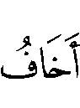  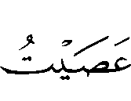  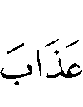  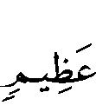  [الأنعام: 15] ولما كانت النجاة من ذلك العذاب مطمعًا لكل أحد سماه الله تعالى فوزًا؛ لأن من صرف عنه العذاب فقد دخل في النعيم، وفي ذلك يقول الله تعالى: ـ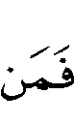ـ 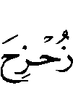ـ ـ 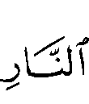ـ 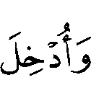ـ 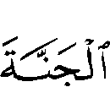ـ 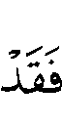ـ ــ [ال عمران:185] فمن رأى نجاة الموحدين من العذاب يوم القيامة بان له أنه هو الظفر الحقيقي من الهلكة، ووصف بـ(المبين) للإشعار بكرامة الموحدين يوم القيامة فيعلن فوزهم تشريفًا وتكريمًا، ويفهم من هذا أن من لم يصرف عنه العذاب فقد أهانه الله تعالى وأذله⁽⁾ .

الموضع الثامن:

بين(يفقهون) و(يعلمون):
قال الله تعالى: ـ 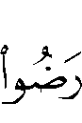ـ 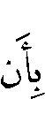ـ 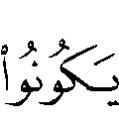ـ ـ 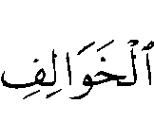ـ 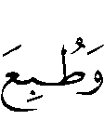ـ ـ 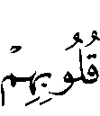ـ 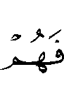ــ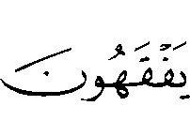ـ ـ
[التوبة:87]
وقال تعالىـ 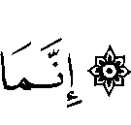ـ 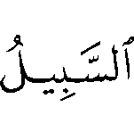ـ ـ 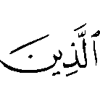ـ 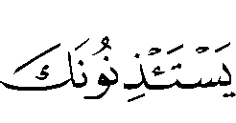ـ 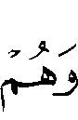ـ 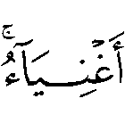ـ 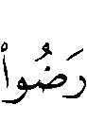ـ 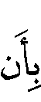ـ 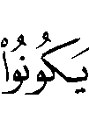ـ 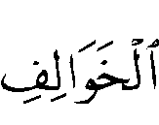 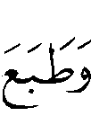 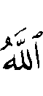  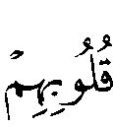 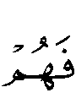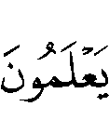 ـ [التوبة:93]
وقوله تعالى:ـ ـ 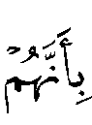ـ 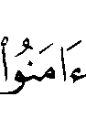ـ ـ 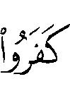ـ ـ ـ 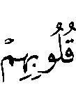ـ 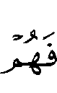ـ ـ 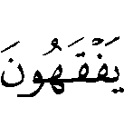ـ ـ ـ
[المنافقون:3]
سبق بيان معنى الآيات والاختلاف بينها، وموضع الاستشهاد هنا واقع في فواصلها، فجاءت في آيتين بنفي الفقه عن المنافقين، وفي آية واحدة بنفي العلم عنهم .
ولبيان الفرق بين الفقه والعلم ووجه استعمال كل منهما في موضعه أبين معناهما، فالفقه عند ابن فارس (395هـ): ((إدراك الشيء والعلم به))⁽⁾، وعند الجرجاني(816هـ): ((الفقه هو في اللغة عبارة عن فهم غرض المتكلم من كلامه))⁽⁾.
أما العلم فذكر الفارسي(395هـ) أنه ((نقيض الجهل))⁽⁾، وعند الأصفهاني(425هـ) أن العلم:((إدراك الشيء بحقيقته))⁽⁾ .
ويمكن أن ألخص الفرق بين العلم والفقه، في أن الفقه: إدراك لخفايا الأمور، والعلم: إدراك لحقائقها الظاهرة .
وقد جاء قوله تعالى: ـ ـ ـ ـ ـــ [التوبة 87] مختومًا بنفي الفقه عن المنافقين ثم أعيدت فاصلة الآية بعد ذلك وصرف النفي إلى العلم في قوله تعالى: ــ ـ ـ ـ ـ ـ ـ [التوبة:93] والتأمل في السياق يرشد إلى توجيه هذا الاختلاف ومناسبته، فنفي الفقه عن المنافقين جاء بعد قوله تعالى: 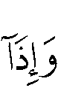 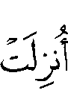 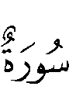  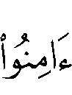 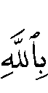 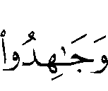  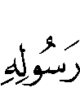 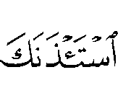 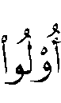 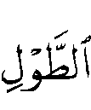 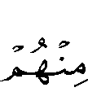 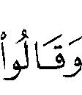 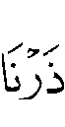   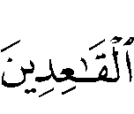  [التوبة:86] وقد اجتمع في الآية ذكر إنزال السورة والإشارة إلى المراد منها، وهو الإيمان بالله تعالى والجهاد مع رسول اللهص، استدعى هذا ممن يبلغه الخطاب إلى النظر والتأمل في مقصود الآية ليقع الامتثال على أكمل وجه، لكن المنافقين خلدوا إلى الراحة والدعة وترك الجهاد مع توفر الأسباب لهم من القوة والغنى، لذا لما جاء ذكر استئذانهم ناسب أن ينفى عنهم التدبر والفهم فقال سبحانه: ــ ـ ـ ـــ إذ لم يدركوا الأشياء الخفية من حكمة الجهاد وما فيه من الثواب العظيم والثناء الجميل في الآخرة، فلم يدركوا إلا المحسوسات من الدعة والراحة؛ فلذلك لم يكونوا فاقهين⁽⁾.
ولما لم يقع في الآية الشبيهة ما يحتاج إلى تأمل وتدبر حيث سيقت لنفي الحرج عن أهل الأعذار، فذكر منهم من تيقن عظم أمر الجهاد في قوله تعالى:   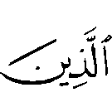    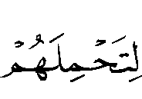   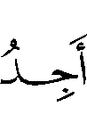  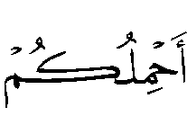 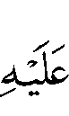 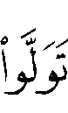 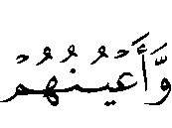 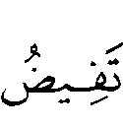  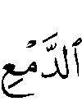  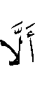 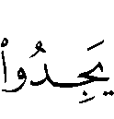 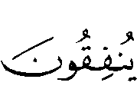  [التوبة:92] أتبعه بإلحاق الذم للمنافقين المتخلفين بغير عذر، فناسب أن يصرف النفي في ختام الآية إلى العلم⁽⁾ إذ لم يدركوا حقيقة الجهاد، لذلك رضوا بما لايرضى به عاقل⁽⁾ .
وألخص الفرق بين اللفظتين في أن (يفقهون) تتضمن معنى إدراك الأمور الخفية، أما (يعلمون) فتتضمن إدراك الحقائق الظاهرة .

الموضع التاسع:

(العظيم) و(الكريم):
قال الله تعالى:  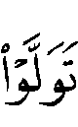 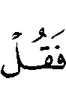 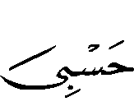 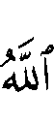   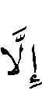 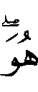 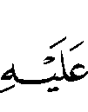  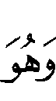 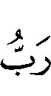  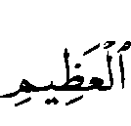  [التوبة:129]
وقوله تعالى: 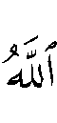    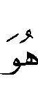  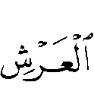 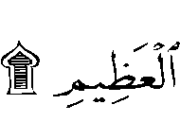  [النمل: 26]
وقوله تعالى: 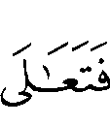 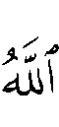 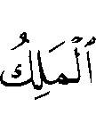 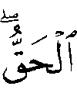  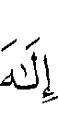 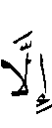 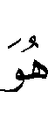   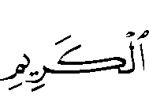
[المؤمنون:116]
وصف الله تعالى عرشه في آيتي التوبة والنمل بـ(العظيم) أما آية (المؤمنون) فوصف بـ(الكريم) على قراءة الجر⁽⁾.
فماذا أفاد هذان الوصفان؟
(العرش) في اللغة سرير الملك قال تعالى عن يوسف: 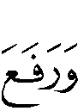 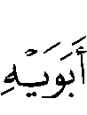  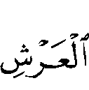 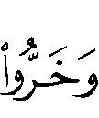  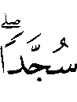 [يوسف:100] وقال عن ملكة سبأ:  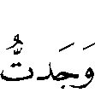 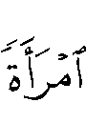 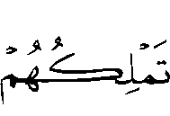 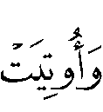     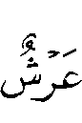 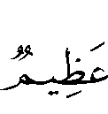 [النمل:23] وعرش الرحمن هو السرير المحيط بجميع الكائنات⁽⁾، و(العظيم) في اللغة يدل على كبر وقوة، والعظيم الذي ليس فوقه أحد⁽⁾ والعرش كما ثبت في أعظم المخلوقات وأكبرها، كما في حديث أبي ذرر أن النبيص قال: ((ما السموات السبع والأرضون السبع عند الكرسي إلا كحلقة ملقاة في أرض فلاة، وإن فضل العرش على الكرسي كفضل الفلاة على تلك الحلقة))⁽⁾ .
وإذا تأملنا قوله تعالى: 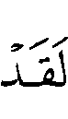 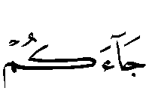 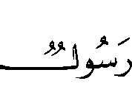  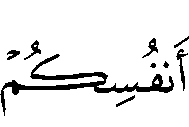 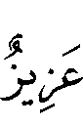 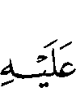 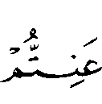  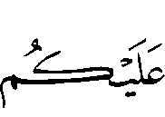 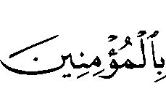 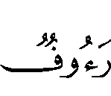 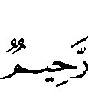  [التوبة:128، 129] في سياق القهر والجبروت لمن تولى عن دعوة الرسولص، لذا ناسب أن يوصف العرش في ختام الآية بالعظمة⁽⁾ فقال تعالى: .
وكذا الشأن في آية النمل فقد تقدمها الإنكار على قوم سبأ في تعظيمهم لغير الله في قوله تعالى: 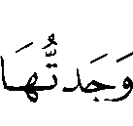 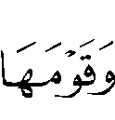 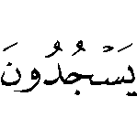 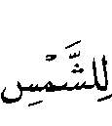  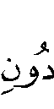  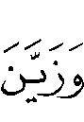 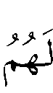 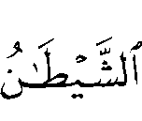 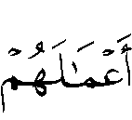 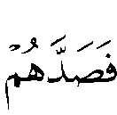  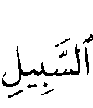 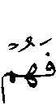  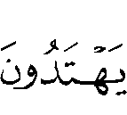  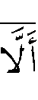 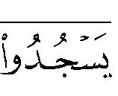 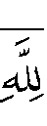 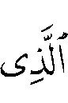 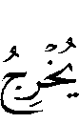 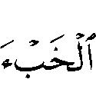  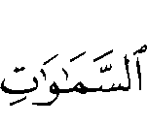 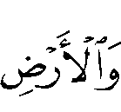 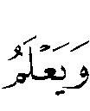 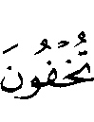  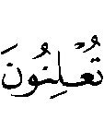 [النمل:23، 24، 25 ] ثم عظم الله تعالى نفسه العليّة بنفي الشريك عنه سبحانه، مثبتًا أولوهيتة الحقة، وأنه هو الرب لأعظم المخلوقات وهو العرش فقال: [النمل:26] فعِظَم العرش إشارة إلىحقارة عرش ملكة سبأ الذي تقدم ذكره، لأن الآيات سيقت لبيان عظمة الله تعالى وأنه المنفرد بالألوهية المقتضية للقهر والكبر، وهذه الآية من مواضع السجود في القرآن تحقيقًا لتعظيمه تعالى⁽⁾.
أما وصف العرش بالكريم فلم يرد إلا في موضع واحد جاء في ختام سورة (المؤمنون)، والكريم في اللغة: يدل على شرف الشيء في نفسه وهو الجامع لأنواع الخير والشرف والفضائل، فهو اسم جامع لكل ما يحمد⁽⁾، ووصف العرش بالكريم؛ لأن الخيرات للعباد تتنـزل منه، ولشرفه وعلو مرتبته أو لنسبته إلى الله تعالى وهو أكرم الأكرمين⁽⁾ .
وسياق الآية هنا يخالف ما عليه آيتي التوبة والنمل، إذ وصف العرش بالكريم في سياق تنزيه الله تعالى عن العبث في الخلق والحكم بالعدل⁽⁾، حيث قال تعالى: 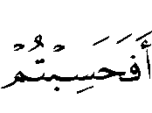  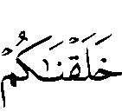 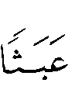  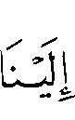  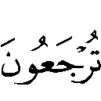  [المؤمنون:115،116] ووَصْف العرش بصفة مدح أبلغ مدح لخالقه سبحانه وتعالى⁽⁾ .

الفوائد مما سبق:
- الكفر في اللغة بمعنى الستر والتغطية، ويأتي بمعنى الجحود وبمعنى البراءة، وفي الشرع: عدم الإيمان، سواء اعتقد نقيضه، وتكلم به، أم لم يعتقد شيئًا، ولم يتكلم .
- الشرك في اللغة يدل على مقارنة وخلاف انفراد، وذلك بأن يكون الشيء بين اثنين لا ينفرد به أحدهما عن الآخر، والشرك بالله تعالى: أن يجعل له شريكًا في ملكه.
- يطلق الشرك في القرآن ويراد به الكفر، وذلك في بعض المواضع .
- لفظ مجرم في اللغة يدل على القطع، وتأتي بمعنى الكسب؛ لأن ما يحوزه الإنسان كأنه اقتطعه، ومنه الجُرم والجريمة بمعنى الذنب؛ لأنه كسب والكسب اقتطاع .
- الشهادة تتضمن معنىً زائدًا عن العلم، فهي تجمع الحضور والعلم والإعلام وهي إخبار عن علم تام، أما العلم فلا يلزم منه الإعلام .
- الشهيد من أسماء الله تعالى يرجع معناه إلى العليم، والفرق بين العليم والشهيد والخبير، أن العليم عند اعتبار العلم مطلقًا، والخبير إذا أضيف إلى الأمور الباطنة، والشهيد إذا أضيف إلى الأمور الظاهرة .
- الفرق بين (يعلم) و(يشهد) فيما مر من آيات، أن التعبير بعلم الله تعالى بكذب المنافقين يجيء فيما كان ضرره محيطًا بالمنافقين أنفسهم، أما التعبير بالشهادة ففيما يلحق المسلمين ضرره، فكأن الله أشهدهم عليه.
- تدل (الإصابة) في اللغة على نزول الشيء واستقراره، وهي إدراك المقصود، لأنهما باليد، ثم سمي كل ما يصل إلى الشيء (ماسًا) على سبيل التشبيه .
- تعليل التنوع في الأساليب القرآنية بمجرد التفنن لا يتناسب مع لطائف التنزيل وأسراره .
- إصابة الحسنة نيلها، والمسّ: مسك الشيء ولمسه باليد، ثم استعير للأخذ والضرب .
- وقوع النكرة في حيز الشرط يفيد العموم .
- ورد الأمر للمؤمنين بالتوكل باسم الإيمان في سبعة مواضع ، وهو من لوازم الإيمان، ومن أكبر العبادات لقيام سائر العبادات عليه .
- المبين من أصل يدل على الانكشاف والظهور .
- الفقه: إدراك الأمور بأغراضها ومقتضياتها، والعلم نقيض الجهل، وهو إدراك حقائق الأمور .
- الكرسي موضع القدمين، والعرش هو السرير المحيط بجمع الكائنات، وهو أعظم المخلوقات وأكبرها .
- (العظيم) في اللغة يدل على كبر وقوة، والعظيم الذي ليس فوقه أحد .
- وصف العرش بالكريم لم يرد إلا في موضع واحد في القرآن، و(الكريم) اسم جامع لكل ما يحمد، ووصفه بالكريم؛ لأن الخيرات للعباد تتنـزل منه، ولشرفه وعلو مرتبته، أو لنسبته إلى الله تعالى .

(?) اقتصرت الدراسة في هذا الموضع على آيات سورة التوبة دون ما شابهها أووافقها في سور أخرى؛ لأن ما قيل عن المذكور يقال عنها .
(?) مقاييس اللغة:3/468، والمفردات:537، والمصباح المنير:2/ 527 .
(?) ينظر: ملاك التأويل:1/585 ،586 .
(?) المقاييس:4/502،والمفردات:536، والمصباح:2/647
(?) ينظر: المفردات: 537 .
(?) ينظر: ملاك التأويل:1/586 .
(?) ينظر: ملاك التأويل:1/586 ، وتيسير الكريم الرحمن: 346 .
(?) ينظر: المقاييس:5/191 .
(?) ينظر: اللسان: 12/118، 119 .
(?) ينظر: مجموع فتاوى شيخ الإسلام ابن تيمية: 20/86 ، ومسائل العقيدة في سورة التوبة، لشريفة السنيدي :309، 310 .
(?) ينظر: طريق الهجرتين لابن قيم الجوزية: 568، 570 .
(?) ينظر: نظم الدرر:3/309 .
(?) سبق بيان معنى الكفر في الموضع السابق: صـ 131 .
(?) ينظر: مقاييس اللغة: 3/265 .
(?) ينظر: اللسان: 7/99، 100 .
(?) وهي قوله تعالى: ـ ـ ـ ـ ـ ـ ـ ـ ـ ـ ـ ـ ـ ـ ـ ـ ـ ـ ـ ـ ـ ـ ـ ـ ـ ـ ـ ـ ـ ـ ـ ـ ـ ـ ـ ـ ـ ـ ـ ـ ـ ـ ـ ـ ـ ـ ـ ـ ـ  [التوبة:30، 31] .
(?) ينظر: نظم الدرر: 3/ 304 .
(?) ينظر: حاشية القونوي: 9/ 211 .
(?) ينظر: إرشاد العقل السليم: 3/143 .
(?) ينظر: المقاييس:1/446،445 ، واللسان:2/258 .
(?) ينظر: فتح القدير: 2/288، و2/466 .
(?) ينظر: حاشية القونوي: 9/21 .
(?) ينظر: إرشاد العقل السليم: 3/ 80، 81 .
(?) ينظر: مقاييس اللغة: 4/110 .
(?) ينظر: المفردات: 580 .
(?) ينظر المقصد الأسنى: 76 .
(?) ينظر:مقاييس اللغة:3/ 221، وشرح أسماء الله تعالى الحسنى الواردة في الكتب الستة، د.حصة الصغير:156.
(?) اللسان:7/ 223 .
(?) المفردات: 465 .
(?) المقصد الأسنى:119 .
(?) ينظر: المحرر الوجيز:3/ 81 .
(?) ينظر: نظم الدرر: 3/ 386 .
(?) ينظر: التحرير والتنوير: 28/210 .
(?) ينظر: مقاييس اللغة: 3/ 317 .
(?) ينظر: المفردات:494 .
(?) ينظر: أساس البلاغة للزمخشري: 594، والمفردات: 767، واللسان: 13/104 .
(?) ينظر: التحرير والتنوير:3/203 .
(?) ينظر: حاشية القونوي:6/259 .
(?) إرشاد العقل السليم:2/24 .
(?) ينظر: المرجع السابق:2/24 .
(?) ينظر: التفسير الكبير:8/ 343 ، وفتح القدير: 2/368 .
(?) ينظر: جامع البيان:4/87 .
(?)ينظر: حاشية القونوي:6/294 .
(?) ينظر تيسير الكريم الرحمن:146 .
(?) ينظر: تيسير الكريم الرحمن: 339 .
(?) ينظر: المرجع السابق: 423 .
(?) الكشاف: 2/ 544 .
(?) ينظر: إرشاد العقل السليم: 3/477 .
(?) ينظر: نظم الدرر:4/76 .
(?) ينظر: إرشاد العقل السليم: 3/ 413 .
(?) ينظر: التحرير والتنوير: 12/ 93 .
(?) ينظر: التحرير والتنوير: 24/ 95، 96 .
(?) يقال وَِلاية بالكسر وبالفتح، ينظر: المفردات: 885 .
(?) ينظر: حاشية القونوي: 9/ 280، والتحرير والتنوير: 10/152 .
(?) ينظر: إرشاد العقل السليم:3/ 168، والتحرير والتنوير:10/ 152 .
(?) ينظر: نظم الدرر: 3/ 252 .
(?) وُصف الفوز بـ(العظيم) في خاتمة أربع عشرة آية، منها أربع آيات في سورة التوبة، وقد اكتفيت بتحليل آية واحدة تجنبًا للتكرار .
(?) أخرجه البخاري في صحيحه:باب صفة الجنة والنار:5/2298، وأخرجه مسلم، باب إحلال الرضوان على أهل الجنة:4/ 2176 ، واللفظ للبخاري .
(?) ينظر: المقاييس:1/327 ، واللسان: 1/562 .
(?) ينظر: نظم الدرر:2/ 596، 598 .
(?) ينظر: المصدر السابق: 2/ 598 .
(?) مقاييس اللغة: 4/442 .
(?) التعريفات للجرجاني:216 .
(?) مقاييس اللغة:4/110 .
(?) المفردات: 580 .
(?) ينظر: حاشية القونوي:9/ 305 ، والتحرير والتنوير:10/175 .
(?) ينظر: درة التنزيل:2/722، 723، وملاك التأويل:1/ 598 .
(?) ينظر: نظم الدرر:3/375 .
(?) قرئ أيضًا بالرفع على أنه صفة للرب ينظر: معجم القراءات القرآنية، د. عبد العال سالم مكرم:6/217، وإرشاد العقل السليم:4/ 434 .
(?) ينظر: اللسان: 9/133 .
(?) ينظر: المقاييس:4/355، والفروق:207، واللسان:9/278 .
(?)حديث صحيح : أخرجه محمد بن أبي شيبة في كتاب العرش: 87 برقم:59، وابن جرير في تفسيره: 3/15، والبيهقي في الأسماء والصفات:2/299، برقم:861 ،من طرق يعضد بعضها بعضا، وبها يصح الحديث كما قال الألباني: في السلسلة الصحيحة رقم (109) .
(?) ينظر: نظم الدرر:4/228 .
(?) ينظر: المصدر السابق: 5/420 ـ 422 .
(?) ينظر: المقاييس: 5/171، 172، واللسان: 12/ 75 .
(?) ينظر: إرشاد العقل السليم: 4/ 434 .
(?) ينظر: نظم الدرر: 4/ 228 .
(?) ينظر: المصدر السابق:4/ 228 .

